Taller de grafos y arboles
- Escribir las diferencias de un grafo Hamiltoniano y un grafo Euleriano, dibujar 2 ejemplos.
- Con los grafos siguientes representarlos en matriz de adyacencia, incidencia y listas.

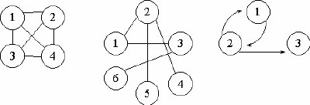
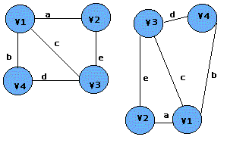
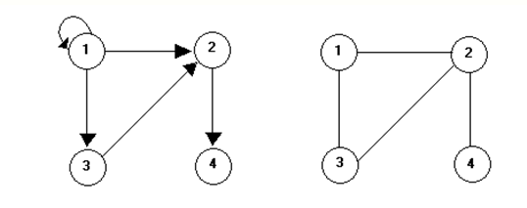
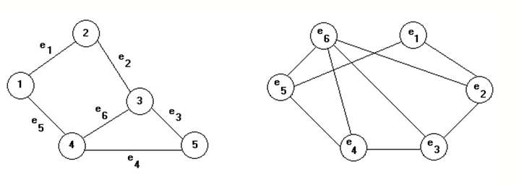

- Una cia de mensajeria desea optimizar su tiempo de reparto de paquetes, las ciudades en las que trabaja son desde la A hasta la J, saliendo de A y llegando a J (ver el siguiente grafo, esto se utiliza en el algoritmo de Dijkstra). Responder los siguientes ítems.

- Qué tipo de grafo es ( de los vistos en clase)?
- Representarlo como matriz de adyacencia y matiz de incidencia
- Utilizar el algoritmo de Dijkstra para optimizar el tiempo de entrega
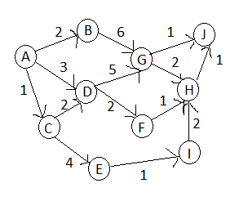
- Según el siguiente árbol, representarlo en listas, en vector y hacer los 3 recorridos
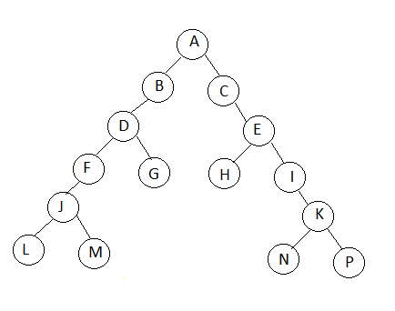
- Con el mapa Antioquia por municipios, Debes llevarlo a un grafo y Utilizar el teorema de los 4 colores para colorearlo. (Este es un punto del examen)

